ФЕДЕРАЛЬНОЕ ГОСУДАРСТВЕННОЕ АВТОНОМНОЕ ОБРАЗОВАТЕЛЬНОЕ УЧРЕЖДЕНИЕ ВЫСШЕГО ОБРАЗОВАНИЯ

«НАЦИОНАЛЬНЫЙ ИССЛЕДОВАТЕЛЬСКИЙ УНИВЕРСИТЕТ ИТМО»

Отчёт по лабораторной работе № 8

«Алгоритмы на графах»

Выполнил работу

Павлов Арсений Евгеньевич

Академическая группа №J3114

Принято

Практик, Максим Дунаев

Санкт-Петербург

2024

**Структура отчёта:**

1. Введение

Цель работы: написать 4 алгоритма поиска путей в графе и проанализировать их

1. Алгоритмы
   1. DFS

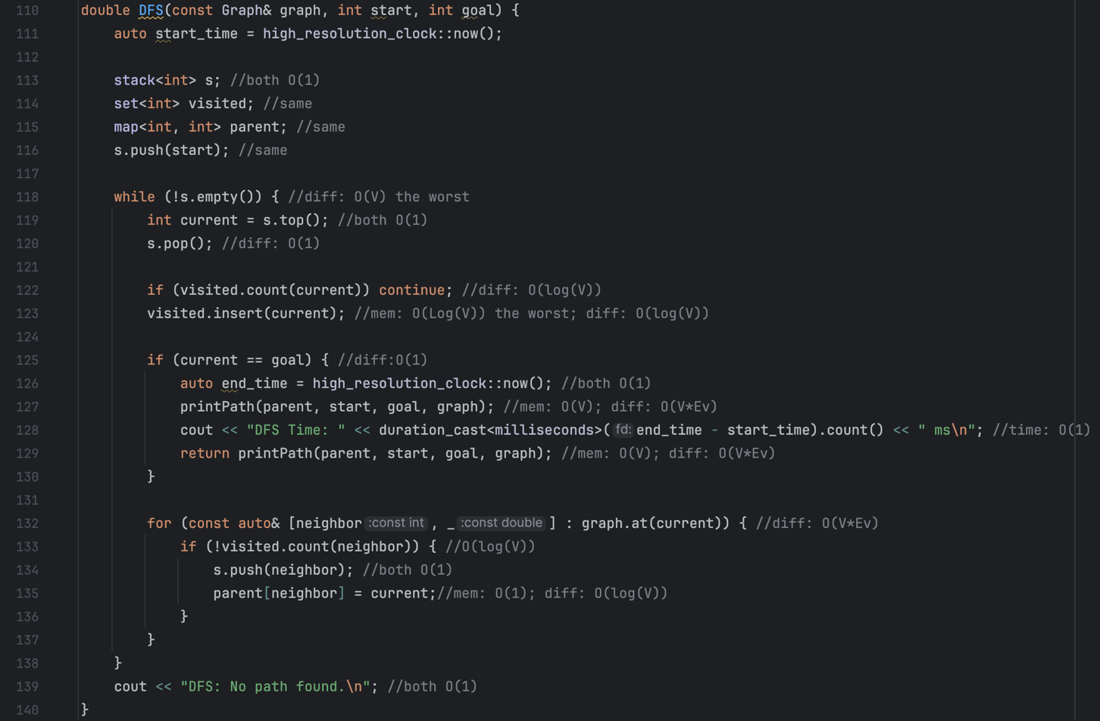

* 1. . BFS

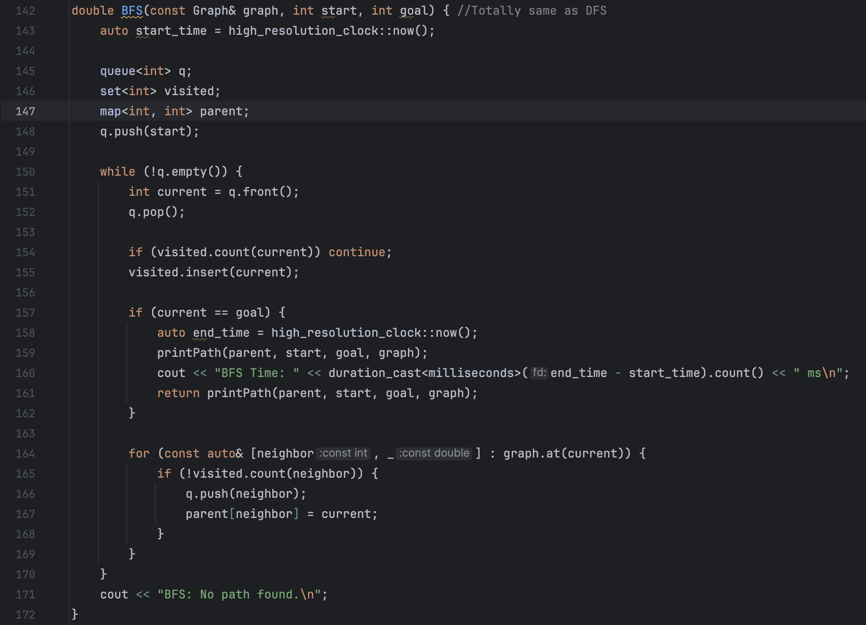

* 1. Дейкстры

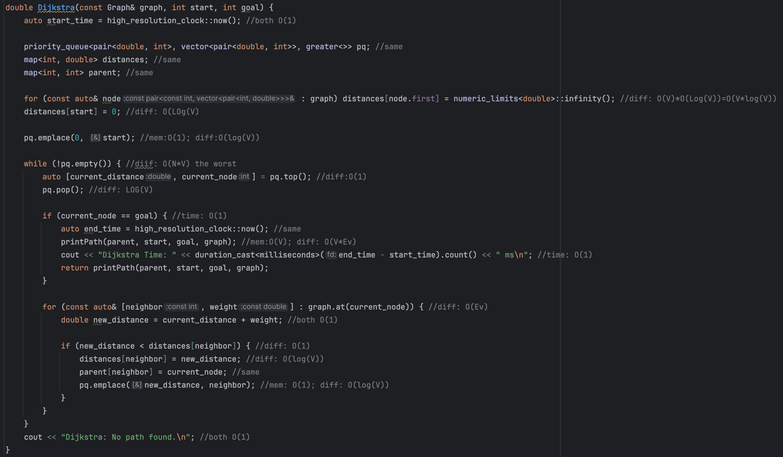

* 1. A*

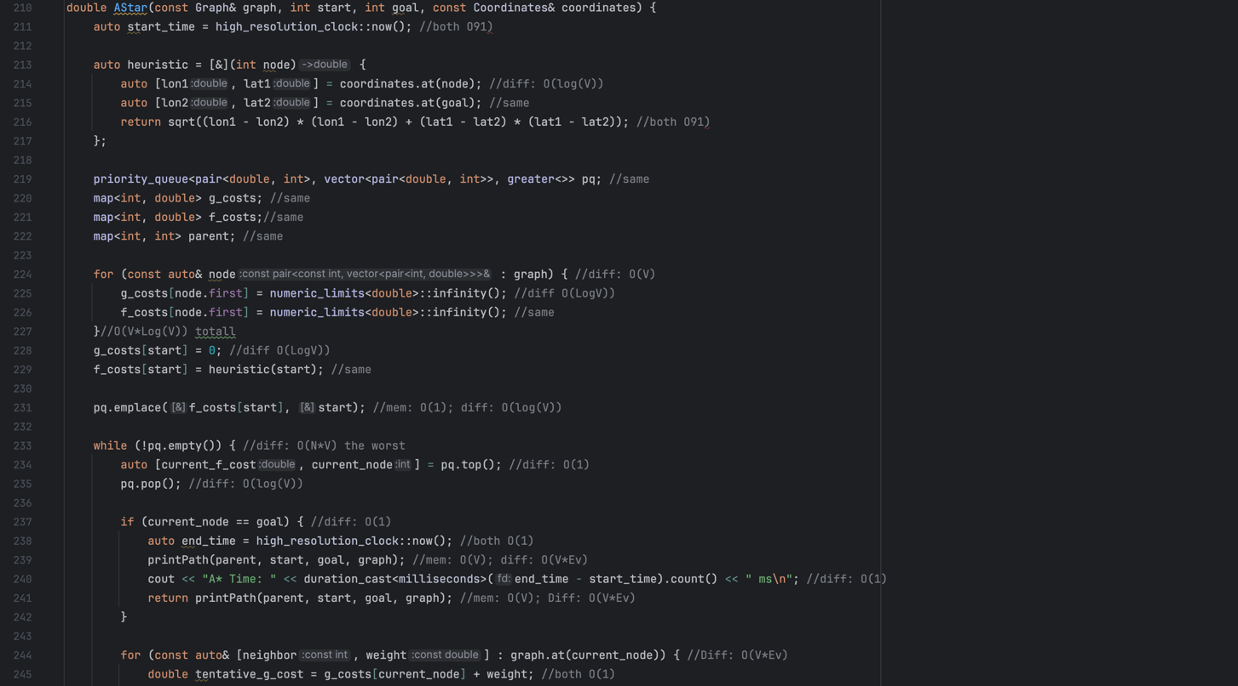

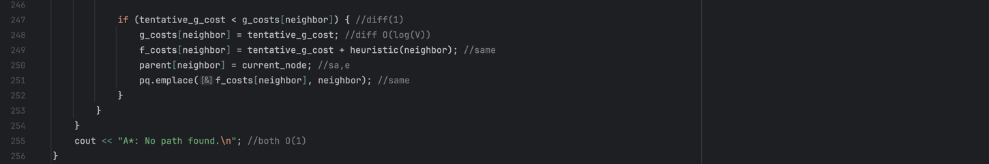

2.1. Времена работы

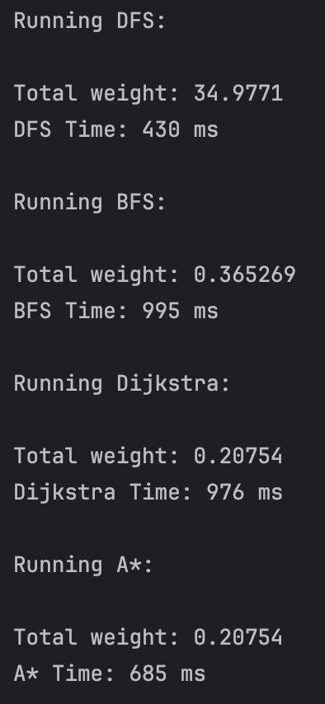

1. Сравнение

1)DFS и DFS

Хорош для нахождения пути в невзвешанном графе, если коннечная точка находится на большой глубине, в таком случае имеет преймущество перед BFS, т.к. найдет путь быстрее из-за особенности способа обхода графа.

BFS же в свою очередь, несмотря на почти идентичность кода работает по другому, если DFS обходит граф в глубину, поднимаясь по вершинам как бы “затопляя граф”, то BFS проходит по уровням, проходя каждый и спускаясь таким образон вниз. Преймущество BFS перед DFS в первую очередь в том, что в невзвешенном графе он гарантирует нахождение самого короткого пути до искомой точки и работает быстрее на «неглубоких» графах.

DFS и BFS объединяет то, что они очень простые, намного проще чем дейкстра или А* поэтому в случае когда надо находить пути в НЕВЗВЕШАННОМ графе, лучше использовать их.

2) ДЕйкстра:

Гарантирует нахождение кратчайшего пути, но уже во взвешанном графе, чем делает себя более широко применимым, чем DFS и BFS, однако более тяжело реализуем и имеет бОльшую сложность, чем алгоритмы для невзвешанных графов.

3) А*:

Улучшенный Дейкстра, использует эвристику, что является одновременно и плюсом и минусом т.к. неправильно посчитанная эвристика может заруинить алгоритм, из-за чего он уже не будет гарантировать кратчайшесть пути. Однако, если посчитать ее правильно, то алгоритм работатет быстрее, чем дейкстра. (Иногда посчитать эвристику посчитать сложно либо вообще невозможно (если нету дополнительных данных о графе) что делает алгоритм самым сложным из 4ех в реализации.

Подведение итогов по алгоритмам:

|  |  |  |  |  |  |
| --- | --- | --- | --- | --- | --- |
| Алгоритм | Оптимальность  пути | Эвристика | Память | Сложность | Применение |
| DFS | Нет | Нет | O(V) | O(V+E) | Поиск произвольного пути |
| BFS | Да(для невзвешанных) | Нет | O(V) | O(V+E) | Кратчайший путь в невзвешанном графе |
| Дейкстра | Да | Нет | O(V+E) | O((V+E)*log(V)) | Кратчайший в графе с весами |
| A* | Да | Да | O(V+E) | O((V+E)*log(V)) | Эффективный поиск кратчайшего |